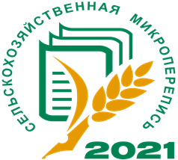
Сельскохозяйственная микроперепись 2021 года

1 августа стартовала Сельскохозяйственной микроперепись (СХМП), которая продлится до 30 августа 2021 года.
Сельскохозяйственные организации, крестьянские (фермерские) хозяйства и индивидуальные предприниматели до 20 августа 2021 года должны предоставить в Забайкалкрайстат сведения по программе переписного листа. Предоставляются данные в электронном виде или на бумажном носителе.
Личные подсобные хозяйства граждан, а также некоммерческие товарищества будут опрошены переписчиками с использованием планшетных компьютеров
Все переписчики обеспечены специальной экипировкой: сигнальным жилетом зеленого цвета с логотипом «СХМП 2021», кепкой с логотипом, удостоверением, которое действительно только при наличии паспорта, портфелем, планшетным компьютером, переписными листами, налобным фонарем (при необходимости), а также средствами индивидуальной защиты (дезинфицирующими салфетками, масками и перчатками).
С актуальной информацией о СХМП 2021 года можно ознакомиться на сайтах Забайкалкрайстата (https://chita.gks, https://chita.gks.ru/folder/109188), Росстата (https://rosstat.gov.ru/) или по телефону 8 (3022) 28-20-64.

